宁波市2014-2015学年度第一学期期末考试
高三数学（文科）试卷
一、选择题（本大题共8小题，每小题5分，满分40分．在每小题给出的四个选项中，只有一项是符合题目要求的．）
1、已知集合，，，则实数的不同取值个数为（ ）
A． B． C． D．
2、在中，“”是“”的（ ）
A．充分不必要条件 B．必要不充分条件
C．充要条件 D．既不充分也不必要条件
3、若过点的直线与圆有公共点，则直线斜率的取值范围为（ ）A． B． C． D．
4、下列命题中，错误的是（ ）
A．平行于同一平面的两个不同平面平行
B．一条直线与两个平行平面中的一个相交，则必与另一个平面相交
C．如果两个平面不垂直，那么其中一个平面内一定不存在直线与另一个平面垂直
D．若直线不平行于平面，则此直线与这个平面内的直线都不平行
5、函数（）的图象与轴正半轴交点的横坐标构成一个公差为的等差数列，若要得到函数的图象，只要将的图象（ ）个单位
A．向右平移 B．向左平移
C．向右平移 D．向左平移
6、如图，四棱柱中，面，四边形为梯形，，且．过，，三点的平面记为，与的交点为，则为（ ）
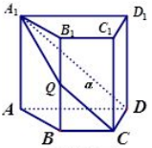
A． B．
C． D．与的值有关
7、已知是定义在上且以为周期的偶函数，当时，，如果直线与曲线恰有两个不同的交点，则实数的值为（ ）
A． B．或 C． D．或
8、已知，满足，，且，则的最小值为（ ）
A． B． C． D．
二、填空题（本大题共7小题，前4题每空3分，后3题每空4分，共36分．）
9、已知，则 ， ．
10、若正项等比数列满足，，则公比 ， ．
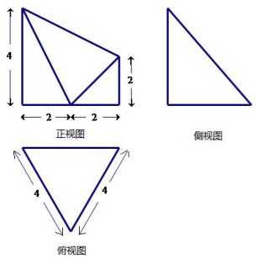
11、要制作一个长为，宽为（，单位：），高为的无盖长方体容器，容器的容量为，若该容器的底面造价是每平方米元，侧面造价是每平方米元，则当 时，该容器的总造价最低，最低造价为 元．
12、某几何体的三视图（单位：）如图所示，则此几何体侧视图的面积为 ，此几何体的体积为 ．
13、若实数，满足约束条件，且有最大值，则实数 ．
14、设、分别为双曲线（，）的左、右焦点，若双曲线上存在一点，使得，，则该双曲线的离心率为 ．
15、已知函数（其中常数），若存在，，使得，则的取值范围为 ．
三、解答题（本大题共5小题，共74分．解答应写出文字说明、证明过程或演算步骤．）
16、（本小题满分15分）已知在中，，，分别是角，，的对边，且满足．
求角的大小；
若点为边的中点，求面积的最大值．

17、（本小题满分15分）已知数列满足，．令．求证：数列为等差数列；
求证：．

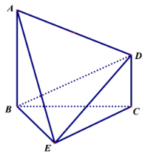
18、（本小题满分15分）如图，已知平面，，，，为等边三角形．
求证：平面平面；
求与平面所成角的正弦值．

19、（本小题满分15分）如图，设抛物线的焦点为，为抛物线的顶点．过作抛物线的弦，直线，分别交直线于点，．
当时，求的值；
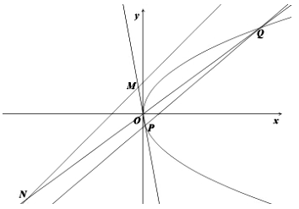
设直线的方程为，记的面积为，求关于的解析式．

20、（本小题满分14分）已知为实数，对于实数和，定义运算“”：，设．
若在上为增函数，求实数的取值范围；
若方程有三个不同的解，记此三个解的积为，求的取值范围．

宁波市2014-2015学年度第一学期期末考试
高三数学（文科）试卷参考答案及评分标准
一、选择题：本题考查基本知识和基本运算．每小题5分，满分40分．
1、B 2、C 3、C 4、D 5、A 6、B 7、D 8、A
二、填空题：本题考查基本知识和基本运算．前4题每空3分，后3题每空4分，共36分．
9、 10、 （同样给分） 11、
12、 13、 14、 15、
三、解答题：本大题共5小题，共74分．解答应写出文字说明、证明过程或演算步骤．
